ПРВА ГРУПА

У следећим задацима кратко одговорите на питања.

- Архитектура је грана технике која се бави

2. Наброј 4 конструктивна елемента куће, односно зграде у којој станујеш.

_____________________ ______________________

______________________ ______________________

3.Симбол за једнокрилна врата на цртежима је _________________.

4.Унутрашњост грађевинских објеката се приказује замишљеним пресецима. Који је пресек зграде (куће) приказан на слици?

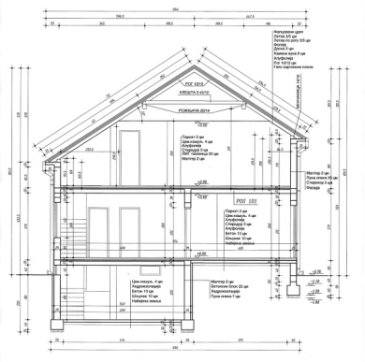______________________________________

5. Однос истих димензија предмета на цртежу и у природи назива се:
а) формат
б) размера
в) пројекција

6.Грађевински технички цртежи се најчешће цртају у размерама :

a) 1:1 , 1:2 , 1:5
б) 2:1 , 5:1 , 10:1
в) 1:50 , 1:100 , 1:200

7.У размери 1:20, колико ће у природи износити 25 mm на цртежу?

А. 50 dm б. 50 cm в. 100 cm

8.У размери 1:50, колико ће у природи износити 5 cm на цртежу?

а. 5 m б. 25 cm в. 25 dm

9.Дебљина спољашњег зида је _________, а тањег преградног је ______________.
(Поред бројних вредности, обавезно уписати и мерну јединицу)
